SASKAŅOTS

Ar Olaines novada pašvaldības domes

2025.gada 27.augusta sēdes lēmumu

(12.prot., __.p.)

**Olaines pirmsskolas izglītības iestādes “Zīle”**

**attīstības plāns**

**2025./2026. – 2027./2028. mācību gadam**

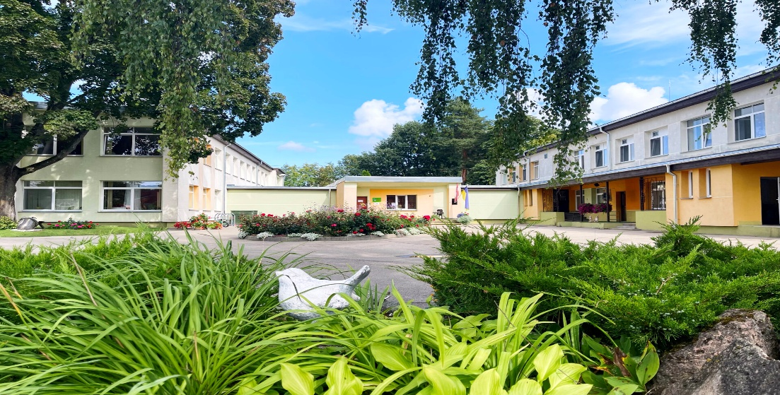

**Izglītības iestādes misija** – profesionāla un radoša komanda, kas palīdz bērnam noticēt sev, apzināties sevi, attīstīt kritisko un radošo domāšanu, veidot prasmi pieņemt atbildīgus lēmumus, izteikt sevi radošā darbībā un gūt panākumus, sadarboties un līdzdarboties.

**Izglītības iestādes vīzija par izglītojamo** – trīs pušu sadarbības modelis – zinātkārs, radošs un dzīvespriecīgs bērns, profesionāla un radoša pedagogu komanda un uz sadarbību vērsti bērnu vecāki.

**Izglītības iestādes vērtības cilvēkcentrētā veidā** – drošība, cieņa, tolerance, atbildība.

**Iestādes mērķi:**

1. Organizēt un īstenot mācību un audzināšanas procesu, lai nodrošinātu valsts pirmsskolas izglītības vadlīnijās un izglītojamo audzināšanas vadlīnijās noteikto mērķu sasniegšanu.
2. Veicināt izglītojamā vispusīgu un harmonisku attīstību, veselības nostiprināšanu, ievērojot viņa attīstības likumsakarības un vajadzības, individuālajā un sabiedriskajā dzīvē nepieciešamās zināšanas, prasmes un attieksmes, tādējādi mērķtiecīgi nodrošinot izglītojamajam iespēju sagatavoties pamatizglītības ieguvei.

**Iestādes uzdevumi :**

1. Sekmēt pozitīvas, sociāli aktīvas un atbildīgas attieksmes veidošanos izglītojamajam pašam pret sevi, ģimeni, citiem cilvēkiem, apkārtējo vidi un Latvijas valsti, saglabājot un attīstot savu valodu, etnisko un kultūras savdabību. Veidot izpratni par cilvēktiesību pamat­principiem un audzināt krietnus, godprātīgus, atbildīgus cilvēkus – Latvijas patriotus.
2. Sadarboties ar izglītojamā vecākiem vai citiem izglītojamā likumiskajiem pārstāvjiem, lai nodrošinātu izglītojamā sagatavošanu pamatizglītības ieguves uzsākšanai.
3. Nodrošināt izglītības programmas īstenošanai un izglītības satura apguvei nepieciešamos mācību līdzekļus.

**Audzināšanas mērķis:**

Organizēt sistemātisku un mērķtiecīgu audzināšanas darbu, kas palīdz katram izglītojamajam kļūt par krietnu, zinošu un radošu cilvēku, veicināt izpratni par vērtībām un tikumiem, kā arī stiprināt piederību un lojalitāti Latvijas valstij.

**Audzināšanas darba prioritārie uzdevumi:**

1. Veidot izpratni par veselību veicinošu un drošu paradumu izkopšanu.
2. Attīstīt izglītojamā izpratni par ģimenes nozīmi.
3. Veicināt atbildību par dabas aizsardzību, saudzīgi izturēties pret apkārtējo vidi.

**Izglītības iestādes stratēģiskie mērķi un sasniedzamie rezultāti**

|  |  |  |  |  |
| --- | --- | --- | --- | --- |
| Kategorija | Elementi | | Sasniedzamais rezultāts | |
| 1. **Veicināt izglītojamo vispusīgu attīstību dzīvei nepieciešamo zināšanu un prasmju apguvē, īstenojot efektīvu mācību satura plānošanu.**   *(Saskaņā ar Olaines novada pašvaldības izglītības attīstības stratēģijas 2023. – 2028. SM 2,SM 3)* | | | | |
| Kvalitatīvas mācības | | Izglītības programmu īstenošana. | | Pedagogiem ir skaidra izpratne par vecumposmam atbilstošu izglītības satura apguvi, kas tiek plānota un īstenota efektīvi. |
| 1. **Nodrošināt labvēlīgus apstākļus iekļaujošas izglītības īstenošanai.**   *(Saskaņā ar Olaines novada pašvaldības izglītības attīstības stratēģijas 2023. – 2028. SM 2)* | | | | |
| Iekļaujoša vide | | Pieejamība. | | Katram izglītojamajam tiek nodrošināta vispusīga attīstība, vienlīdzīgas iespējas zināšanu un prasmju apguvē labvēlīgā un atbalstošā vidē. |
| 1. **Pilnveidot darbiniekiem vienotu izpratni par izglītības iestādes darba prioritātēm un atbildības sadalījumu.**   *(Saskaņā ar Olaines novada pašvaldības izglītības attīstības stratēģijas 2023. – 2028. SM 1)* | | | | |
| Laba pārvaldība | | Atbalsts un sadarbība. | | Darbiniekiem ir vienota izpratne par iestādes darba prioritātēm, konkrētiem veicamajiem darbiem. |
| **4. Stiprināt valsts valodas lietojumu ikdienas saziņā un mācību procesā.**  *(Saskaņā ar Olaines novada pašvaldības izglītības attīstības stratēģijas 2023. – 2028. SM 1)* | | | | |
| Atbilstība mērķiem | | Kompetences un sasniegumi. | | Ikdienā organizētie pasākumi, tematiskās pēcpusdienas un citas aktivitātes, stiprina valsts valodas lietošanu. |

**Attīstības prioritātes un sasniedzamie rezultāti**

|  |  |
| --- | --- |
| **Prioritāte** | |
| ***Iestādes pedagogu sadarbības nodrošināšana, īstenojot vienotu pieeju izglītības programmu realizēšanā.***  *2025/2026. m.g. OPII ‘Zīle’ SM 2* | |
| **Sasniedzamie rezultāti** | |
| **Kvalitatīvie rādītāji** | * administrācijai, pedagogiem, atbalsta personālam un vecākiem ir vienota izpratne par programmas mērķiem; * iestādē organizēti izglītojoši pasākumi, kas vērsti uz izglītības programmas satura apguvi; * pedagogi mērķtiecīgi organizē mācību procesu, izvirza konkrētus sasniedzamos rezultātus un veido uzdevumus, kas veicina šo rezultātu sasniegšanu. |
| **Kvantitatīvie rādītāji** | * iestādē gada ietvaros tiek veikta rotaļnodarbību vērošana (divas reizes gadā), aptverot ne mazāk kā 90% pedagogu, lai iegūtu objektīvu informāciju par izglītības programmas apguves kvalitāti; * organizēti vismaz 2 pasākumi mēnesī, kuri sekmē programmas satura apguvi; * reizi mēnesī tiek organizēta darba plānošana pa vecumposmiem, nodrošinot diferencētu pieeju izglītības programmas īstenošanā. |
| **Prioritāte** | |
| ***Digitālo mācību līdzekļu un rīku izmantošana mācību procesā.***  *2025./2026. m.g. OPII “Zīle” SM 1* | |
| **Kvalitatīvie rādītāji** | * pedagogi jēgpilni un mērķtiecīgi izmanto digitālos materiālus mācību procesā; * izglītojamie prot ievērot digitālo ierīču lietošanas noteikumus, izmanto digitālās ierīces pieaugušā pārraudzībā; * izglītojamais atšķir virtuālo pasauli no reālās, saprot digitālo tehnoloģiju nozīmi ikdienas dzīvē. |
| **Kvantitatīvie rādītāji** | * vadības komanda reizi mēnesī sniedz pedagogiem nepieciešamo atbalstu digitālo mācību rīku izmantošanai rotaļnodarbībās (metodiskais un konsultatīvais atbalsts, semināri, praktiskas nodarbības, pieredzes apmaiņa ar citam PII); * vismaz vienu reizi nedēļā, izglītojamie praktiski darbojas ar digitālajiem rīkiem; * mācību gada laikā katrs pedagogs organizē divas atklātās rotaļnodarbības, izmantojot digitālos rīkus. |
| **Prioritāte** | |
| ***Drošība un psiholoģiskā labklājība katra izglītojamā vispusīgas attīstības sekmēšanai***  *2026./2027. m.g. OPII “Zīle” SM 3* | |
| **Kvalitatīvie rādītāji** | * iestādē ir vienota izpratne par drošu un labvēlīgu vidi, labu uzvedību un savstarpējo cieņu; * iestādes personāls rada patīkamu, pozitīvu gaisotni, kas paaugstina mācīšanās motivāciju, atbalsta un veicina katra izglītojama psiholoģisko labizjūtu, mācīšanos, piederības izjūtu un atbildību; * notiek ikdienas informācijas apmaiņa starp pedagogu un vecākiem par izglītojamā pašsajūtu, uzvedību, sasniegumiem. |
| **Kvantitatīvie rādītāji** | * regulāri tiek veiktas izglītojamo instruktāžas par drošību un iekšējās kārtības noteikumu ievērošanu; * divas reizes gadā veikta anketēšana, lai iegūtu informāciju par emocionālo drošību iestādē; * ne mazāk kā divas reizes gadā katrā grupā tiek organizētas vecāku sapulces un individuālās pārrunas. |
| **Prioritāte** | |
| ***Mācību vides pilnveidošana, veicinot izglītojamo pašvadītas mācīšanās prasmju attīstību.*** *2027./2028. m.g. OPII “Zīle” SM 4* | |
| **Kvalitatīvie rādītāji** | * izglītojamajiem ir iespēja patstāvīgi izvēlēties mācību aktivitātes; * pedagogi mācību procesā mērķtiecīgi izmanto vecumposmam atbilstošus valodas attīstību veicinošus mācību materiālus; * pedagogi apzināti veido vidi grupā, atbilstoši kultūras izpratnes un pašizpausmes mākslā mācību jomai. |
| **Kvantitatīvie rādītāji** | * 80% izglītojamo spēj patstāvīgi izvēlēties savām vajadzībām atbilstošas mācību aktivitātes un tajās darboties ar interesi; * katrā grupā vismaz trīs reizes nedēļā tiek plānotas valodas attīstību veicinošas aktivitātes; * visās pirmsskolas grupās ir izveidoti teātra stūrīši, kuri tiek izmantoti vismaz reizi nedēļā. |

Vadītāja L.Koreņejeva